《JavaEE实训报告》

IT人才招聘管理系统分析与设计

专 业： 计算机科学与技术（外包）
班 级： 181
姓 名： 李逸欣_1800502125_
指导教师： 覃姜维

2021年 6 月 1日

目录

一、项目概述 3
1.1 编写目的 3
1.2 背景 3
1.3 定义 4
1.4 参考资料 4
二、需求分析 5
2.1 功能需求 5
2.2 性能需求 8
三、数据库设计 9
3.1 实体关系图 9
3.2 数据库表设计 9
四、详细设计 10
4.1 用户登录注册详细设计 10
4.2 求职者模块详细设计 12
4.3 招聘者模块详细设计 14
4.3 管理者模块详细设计 15
五、系统测试 18
5.1 前台用户登录测试 18
5.2管理员登陆测试 19
5.3 求职者主界面测试 20
5.4 招聘者主界面测试 23
5.5 管理者主界面测试 25
六、心得体会 29

一、项目概述

1.1 编写目的
此文档的编写目的是为了让项目组建人员能通过该文档以明确的需求规划来实现项目的功能和应用，方便使用户、软件设计人员、软件开发人员、和整合测试人员对该版本的运行环境、功能和性能需求的初始规定的一种共同理解，为整个开发工作打好基础，为用户的编写，概要设计提供需求说明。
本文档的预期读者为：指导老师、设计开发人员、项目管理人员、用户。

1.2 背景
随着中国进入高速发展的快车道，全球经济一体化的逐步深入，网络技术实现了世界一体化，企业在发展的推力下，不断地渴求着优秀人才的加盟，求职人员在为社会贡献财富的同时，也在实现这自我价值。人才是企业生存的基石，那么如何在网络上寻求到合格的、优秀的人才呢？这是企业管理者需要思考的问题。
企业也需要借助网络这个媒介来宣传自己，提高自己的知名度，优秀的企业需要更多优秀的人才。当然，对于个人而言，也需要借助网络媒体来展示自己，让更多的企业认识自己。实际上这是双赢，优秀的企业需要优秀的人才，优秀的人才也需要优秀的企业。因此，IT人才招聘管理系统应用而生。企业在第一时间发布职位招聘信息，求职人员在第一时间发布求职信息，通过这个平台，各取所需。
IT人才招聘管理系统是能提供信息互动的全新方式。使得用人单位与求职者之间的交流有了较为新颖的方式，它不再受到传统方式的制约。它可以使身在不同地区的人们同处一网，共同讨论并且共享资源。地理上的界限在这样的招聘模式下，渐渐模糊，可以说它是一所真正的没有围墙的人才聚集IT招聘网站。
所建议开发的软件系统的名称：IT人才招聘管理系统
- 本项目的任务提出者：李逸欣
- 任务开发者：李逸欣
- 本项目的用户：注册个人用户、注册企业、管理员
- 实现该软件的计算中心或计算机网络：个人计算机

1.3 定义
Java语言：Java是一门面向对象编程语言，语法与C语言和C++很接近，摒弃了C++里难以理解的多继承、操作符重载、指针等概念，除了Java语言具有功能强大和简单易用两个特征之外，Java提供了一个个安全机制以防恶意代码的攻击，因此Java语言是是安全的。

1.4 参考资料
表1-1：参考资料表
资料名称 | 编著作者 | 出版社
《软件工程程案例教程》 | 韩万江 | 机械工业出版社
《软件工程方法与实践》 | 金凤林 | 机械工业出版社
《软件工程》 | 齐治昌 | 高等教育出版社
《Java核心技术卷II高级特性》 | 凯S.霍斯特曼 | 机械工业出版社
《实用软件工程》 | 郑人杰 | 清华大学出版社

二、需求分析

2.1 功能需求
2.1.1 系统划分
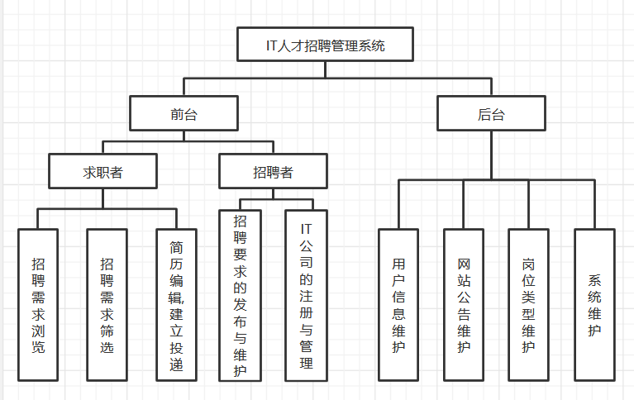
2.1.1.1 用户角色划分
- 系统管理员
拥有本系统的最高权限。对注册个人用户、企业、公告等信息进行管理。
2、个人用户
使用本系统的已注册并登录的用户，可以使用个人信息管理、招聘信息搜索查看、简历投递等功能。
3、企业
使用本系统的已注册并登录的企业，可以使用企业信息管理、职位信息管理等功能。
2.1.1.2 前台服务的用例图及说明
2.1.1.2.1 前台求职服务的用例图及说明

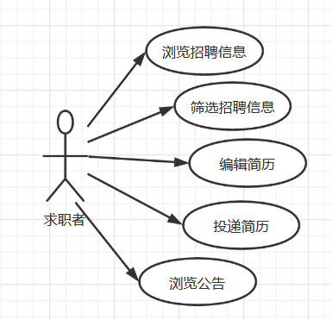

1. 浏览招聘信息
1）求职者登录网站之后,可进行招聘信息的浏览
2. 筛选招聘信息
1）求职者可以根据岗位类别.薪水.工作经验等筛选条件对招聘信息进行筛选
3. 编辑简历
1 ) 求职者在个人信息处编辑简历信息
2 ) 求职者可在预览生成简历之后导出简历文档
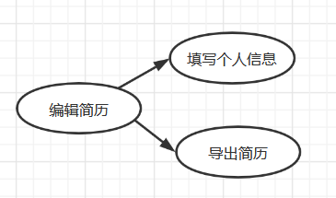
4. 投递简历
1）求职者可以选择本地文件进行投递,直接投递到对方邮箱
5. 公告浏览
1）可以在首页对各类招聘公告做出浏览
2.1.1.2.2 前台招聘服务的用例图及说明
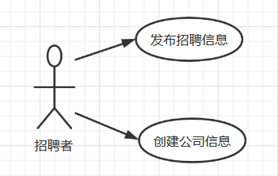
- 发布招聘信息
- 招聘者可以编辑发布岗位招聘信息
- 创建公司信息
- 招聘者可以注册公司信息
2.1.1.3 后台服务的用例图及说明
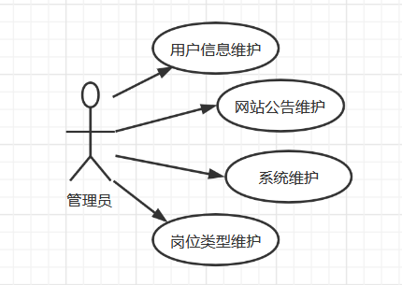
- 用户信息维护
- 对用户信息进行查看
- 对用户信息进行添加
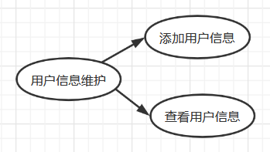
- 网站公告维护
- 管理员编辑发布公告
- 管理员对公告进行查看
- 管理员对公告进行删除
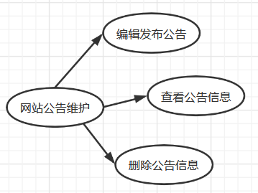

- 系统维护
- 通过德鲁伊SQL监控进行监控
- 岗位类型维护
- 对岗位类型进行查看
- 对岗位类型进行添加
- 对岗位类型进行修改
- 对岗位类型进行删除
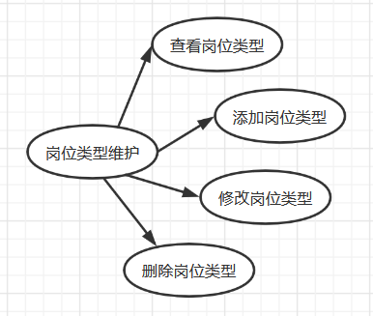

2.2 性能需求
本系统是多用户系统，所以对于多用户同时对本系统操作时注重的是系统的响应速度和运行状态，时期能够最大限度支持在线的用户数量及其系统操作。
我们采用的是B/S架构，能够很好地实现系统远程管理的模式，使得系统使用者不仅仅局限于社团内部人员，而是扩展到整个校园，每个学生都可能会参与。所以用户的数量会成为系统的负载压力，支持用户的数量成为系统性能的衡量的重要参考指标。

三、数据库设计

3.1 实体关系图
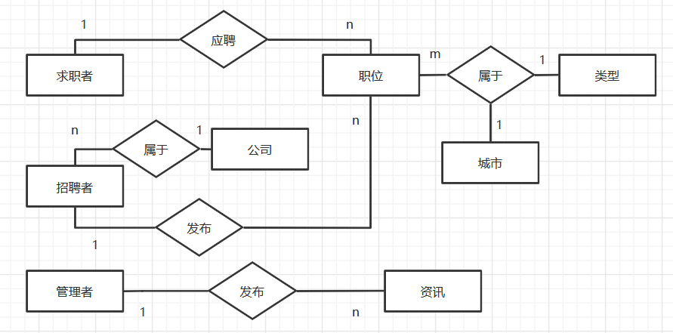

3.2 数据库表设计
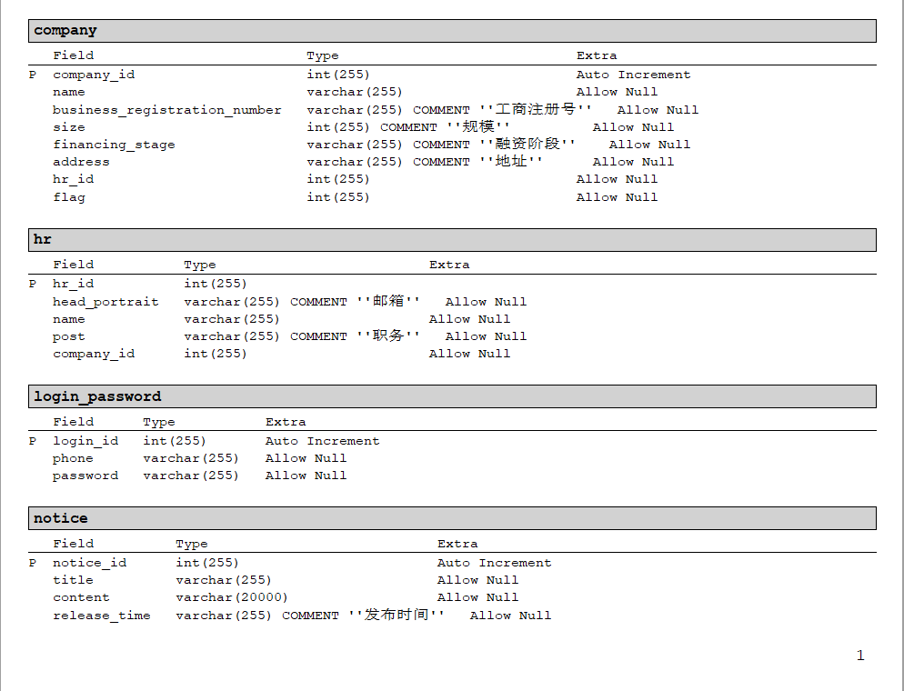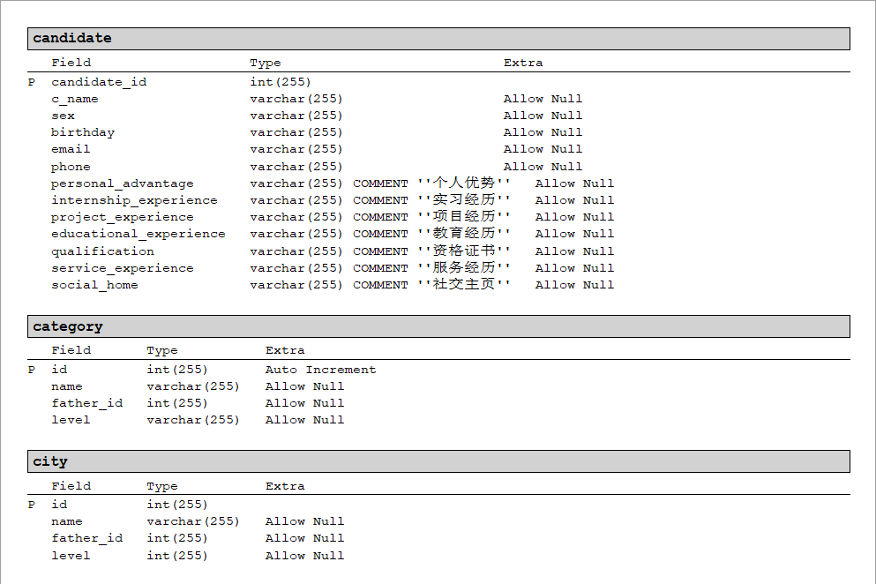

四、详细设计

4.1 用户登录注册详细设计
实现算法具体如下：
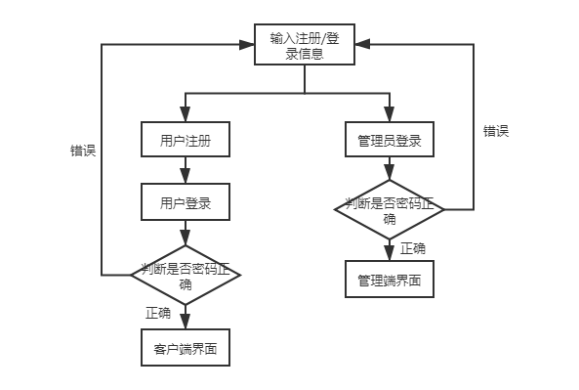
图4-1登录/注册功能模块图
表4-1登录功能主要的类与方法表
类名 | 说明
Login_password | 用户类，封装用户的用户名密码等信息
Login_passwordDao | Login_password findIdByLogin(Login_password login_password)  登录验证  int save(Login_password login_password)  保存用户信息  List<Login_password> all(int page,int size)  查询所有用户信息
Login_passwordService | 声明接口方法
Login_passwordServiceImpl | 实现Service接口方法
Login_passwordController | 接收封装数据,调用方法,跳转页面
index.jsp | 前台用户登录窗口，设计登录窗口界面的类，是输入用户名密码并调用验证的类，也是主程序入口
Admin_login.jsp | 管理员登录窗口，设计登录窗口界面的类，是输入用户名密码并调用验证的类，也是主程序入口

4.2 求职者模块详细设计
4.2.1 招聘需求浏览筛选
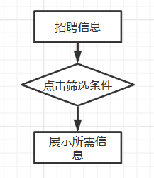
图4-2-1 招聘信息筛选流程图
表4-2-1招聘信息筛选主要的类与方法表
类名 | 说明
Position | 岗位类，封装岗位信息
PositionDao | LList<Position> findByCategory_id(int category_id)  通过类id查询岗位信息  List<Position> findBySome( Position position)  条件查找岗位信息  List<Login_password> all(int page,int size)  查询所有岗位信息
PositionService | 声明接口方法
PositionServiceImpl | 实现Service接口方法
PositionController | 接收封装数据,调用方法,跳转页面
index.jsp | 展示所需岗位信息
4.2.2 编辑投递简历
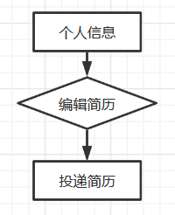
图4-2-2 编辑投递简历流程图
表4-2-2编辑投递简历功能主要的类与方法表
类名 | 说明
Candidate | 求职者类，封装求职者信息
CandidateDao | int insert(Candidate candidate)  插入简历信息  int update(Candidate candidate)  修改简历信息
CandidateService | 声明接口方法
CandidateServiceImpl | 实现Service接口方法
CandidateController | 接收封装数据,调用方法,跳转页面
index.jsp | 展示投递成功界面

4.3 招聘者模块详细设计
    - 招聘信息的发布维护
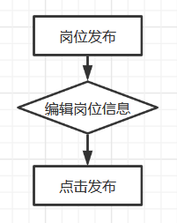
图4-3-1 发布维护岗位流程图
表4-3-1发布维护岗位主要的类与方法表
类名 | 说明
Position | 岗位类，封装岗位信息
PositionDao | int insert(Position position)  添加岗位信息
PositionService | 声明接口方法
PositionServiceImpl | 实现Service接口方法
PositionController | 接收封装数据,调用方法,跳转页面
Hr_position.jsp | 发布岗位信息
    - 公司的注册维护
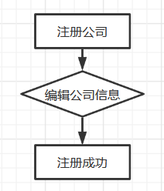
图4-3-2注册公司流程图
表4-3-2注册公司主要的类与方法表
Company | 公司类，封装公司信息
CompanyDao | int insert(Company company)  添加公司信息
CompanyService | 声明接口方法
CompanyServiceImpl | 实现Service接口方法
CompanyController | 接收封装数据,调用方法,跳转页面
Hr_company.jsp | 注册公司信息

4.3 管理者模块详细设计
    - 用户信息管理
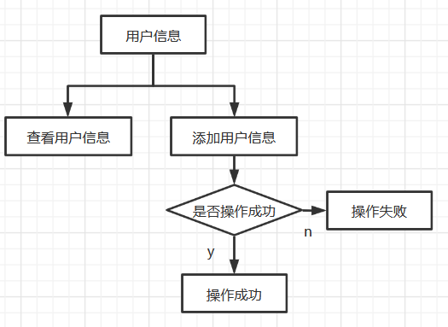

图4-3-1 用户信息流程图
表4-3-1用户信息管理主要的类与方法表
类名 | 说明
Login_password | 用户类，封装用户的用户名密码等信息
Login_passwordDao | Login_password findIdByLogin(Login_password login_password)  登录验证  int save(Login_password login_password)  保存用户信息  List<Login_password> all(int page,int size)  查询所有用户信息
Login_passwordService | 声明接口方法
Login_passwordServiceImpl | 实现Service接口方法
Login_passwordController | 接收封装数据,调用方法,跳转页面
user_list.jsp | 用户信息管理页面
    - 岗位类型管理
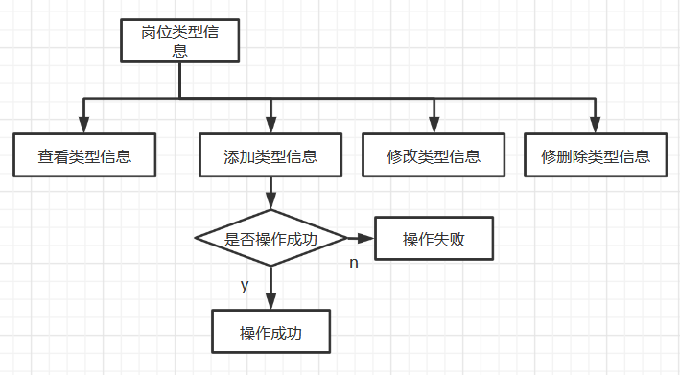

图4-3-4岗位类型管理流程图
表4-3-4岗位类型管理主要的类与方法表
Category | 类型类，封装类型信息
CategoryDao | int insert(Company company)  添加类型信息  int insert(Category category)  修改类型信息  int delete(int category_id)  删除类型信息  List<Category> all(int page,int size)  查找类型信息
CategoryService | 声明接口方法
CategoryServiceImpl | 实现Service接口方法
CategoryController | 接收封装数据,调用方法,跳转页面
Category_list.jsp | 类型信息管理页面
    - 公告管理
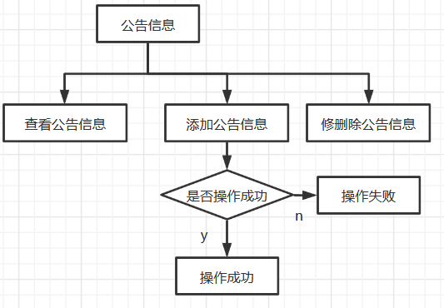
图4-3-5公告管理流程图
表4-3-5公告管理主要的类与方法表
Notice | 类型类，封装类型信息
NoticeDao | int insert(Notice notice)  添加公告信息  int delete(int category_id)  删除公告信息  List<Notice> all(int page,int size)  查找公告信息
NoticeService | 声明接口方法
NoticeServiceImpl | 实现Service接口方法
NoticeController | 接收封装数据,调用方法,跳转页面
Notice_list.jsp | 公告信息管理页面

五、系统测试

5.1 前台用户登录测试

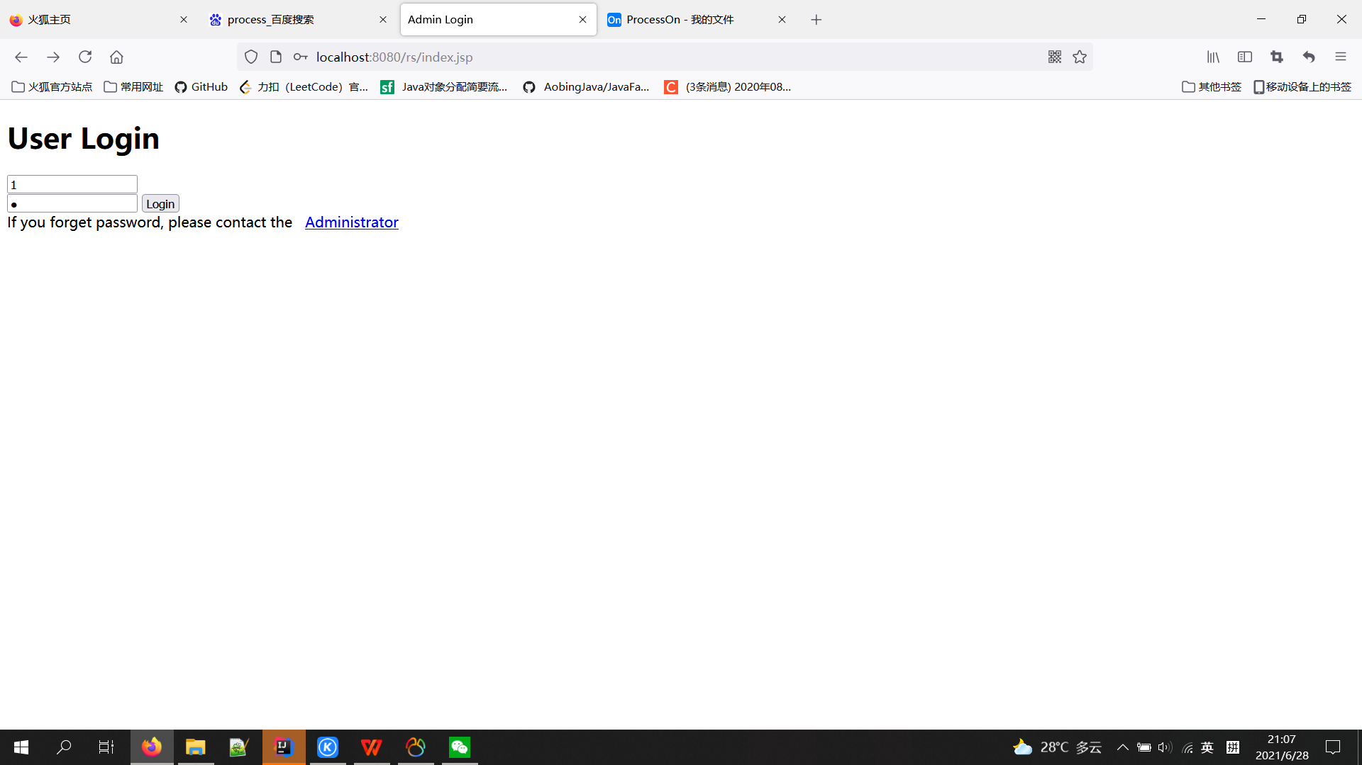
图5-1 前台用户登录界面图

表5-1前台用户登录
序号 | 测试输入 | 期望测试结果 | 判定准则 | 实际测试结果
1 | 用户账号 | 进入社团客户端平台首页 | 与期望结果一致 | 与期望结果一致

5.2管理员登陆测试
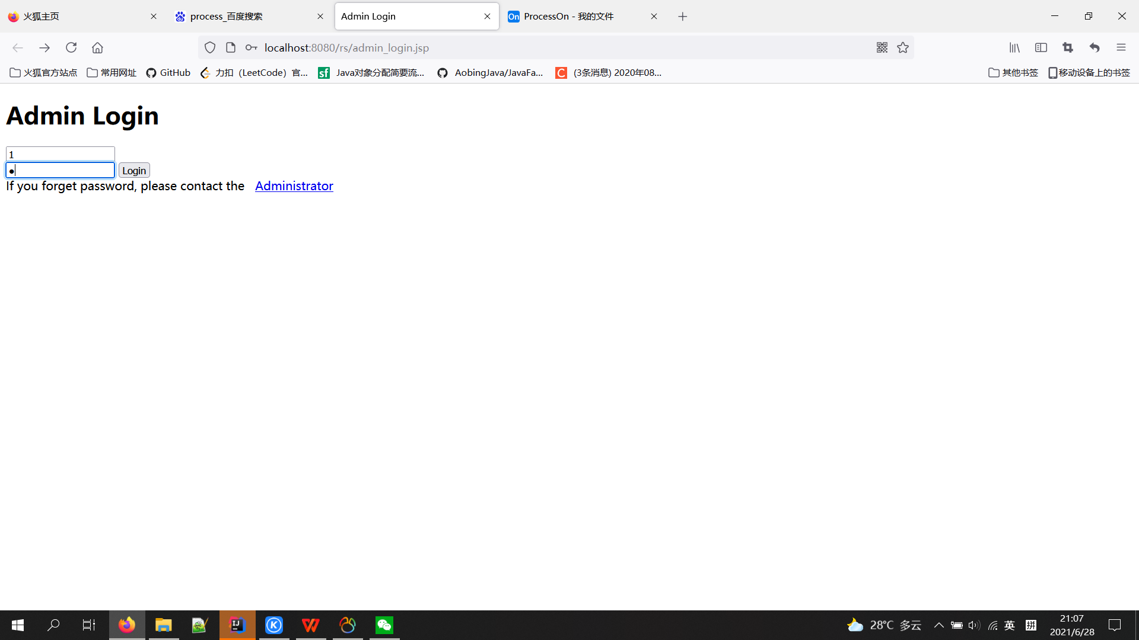
图5-2管理员登陆界面图
表5-2管理员登陆测试表
序号 | 测试输入 | 期望测试结果 | 判定准则 | 实际测试结果
1 | 管理员账号 | 进入管理平台首页 | 与期望结果一致 | 与期望结果一致

5.3 求职者主界面测试
5.3.1 招聘信息浏览测试
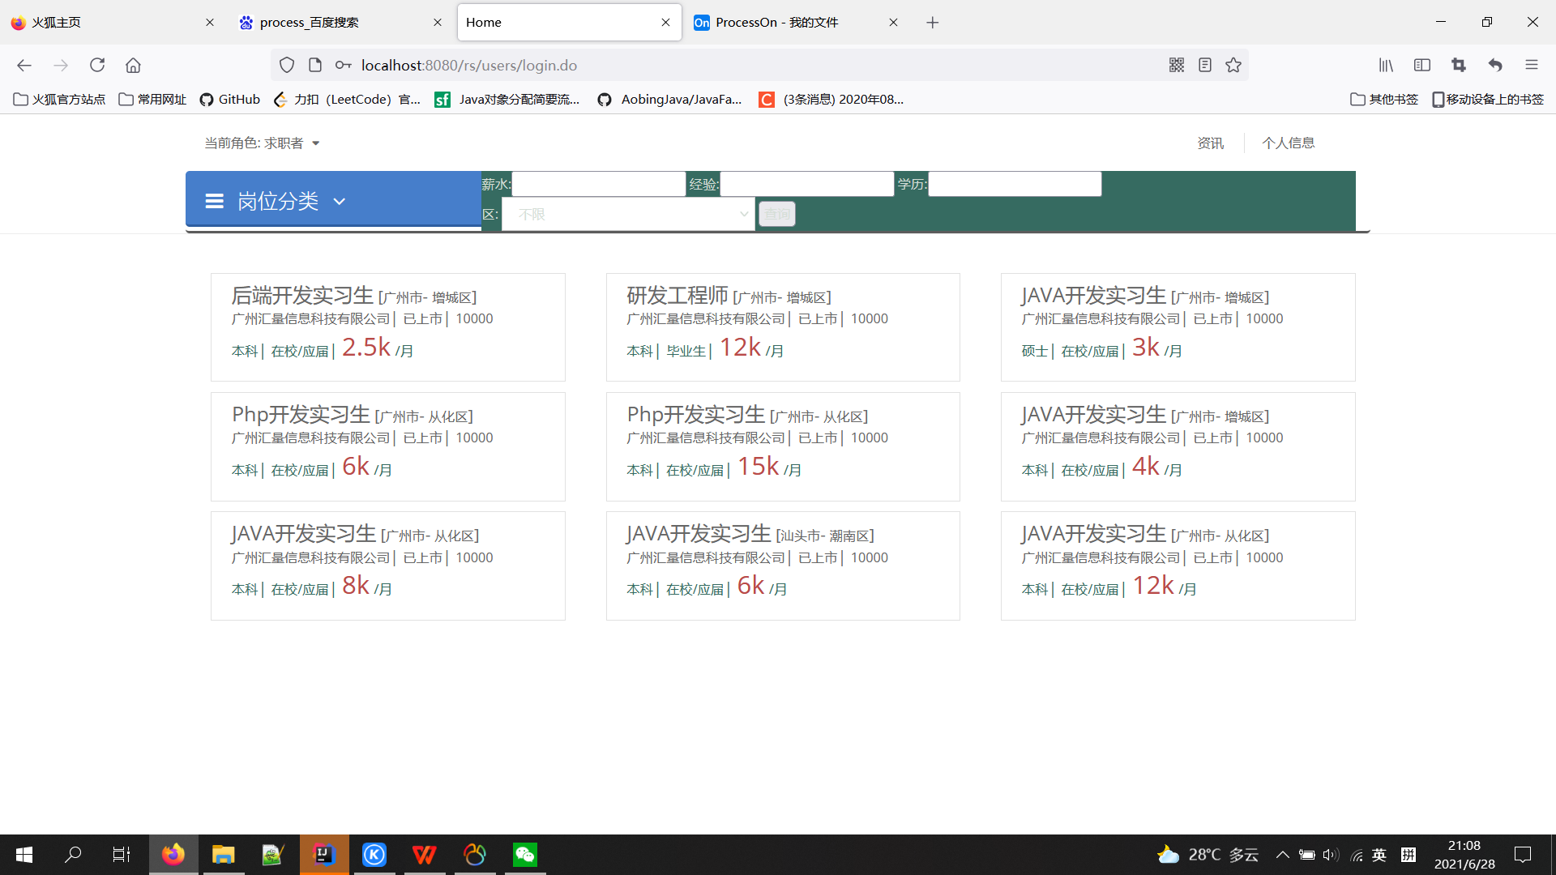
图5-3-1 招聘信息浏览页面图
5.3.2 求职者筛选信息测试
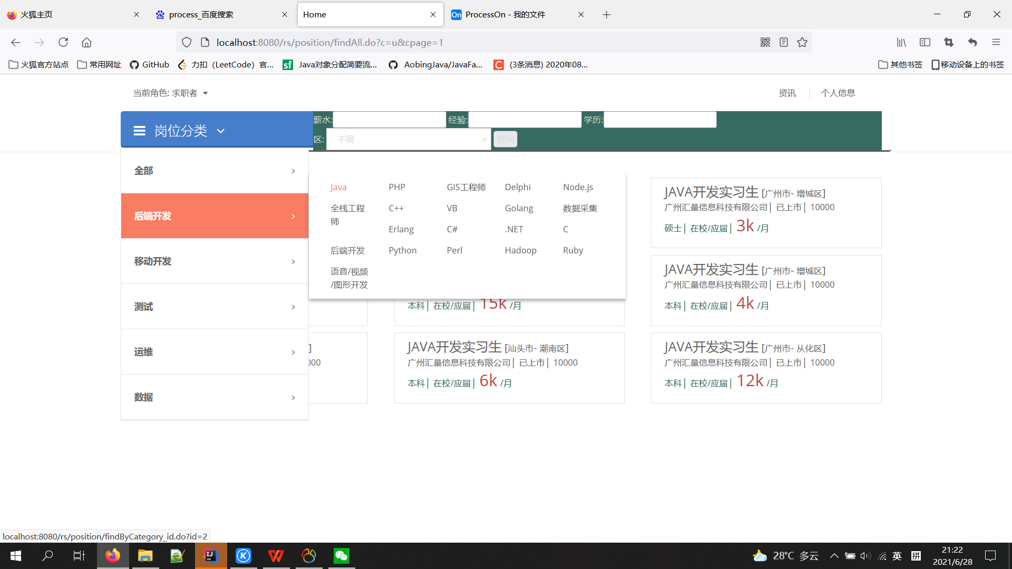
图5-3-2 求职者筛选信息页面图

5.3.3 查看公告测试
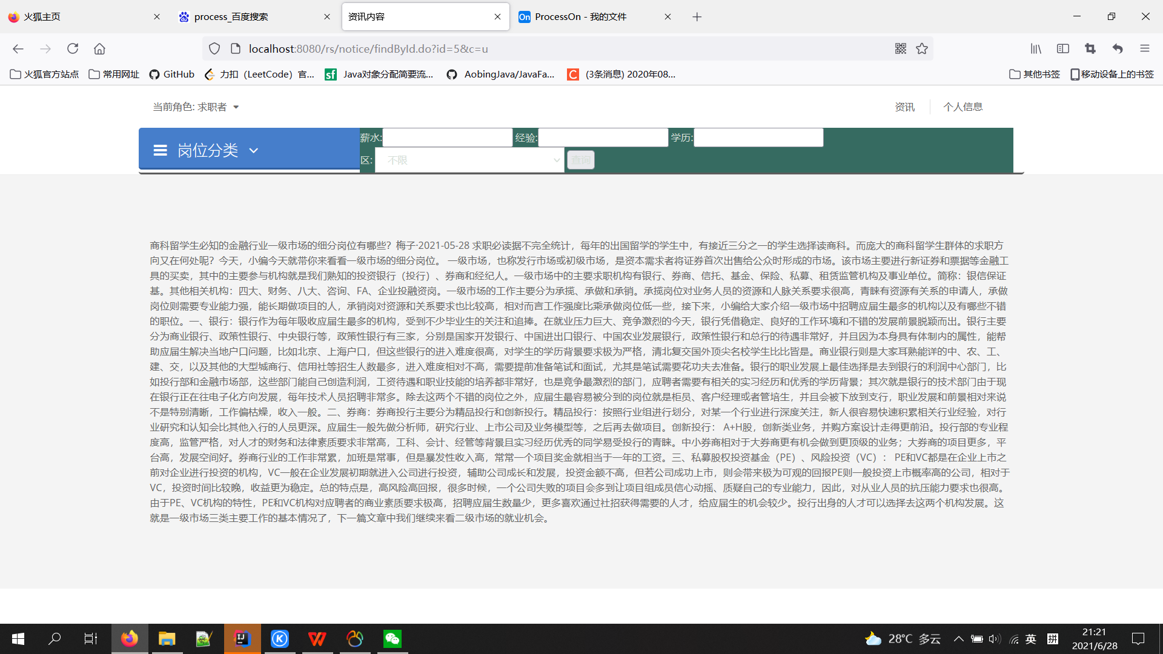
图5-3-3公告界面图
5.3.4 编辑简历测试
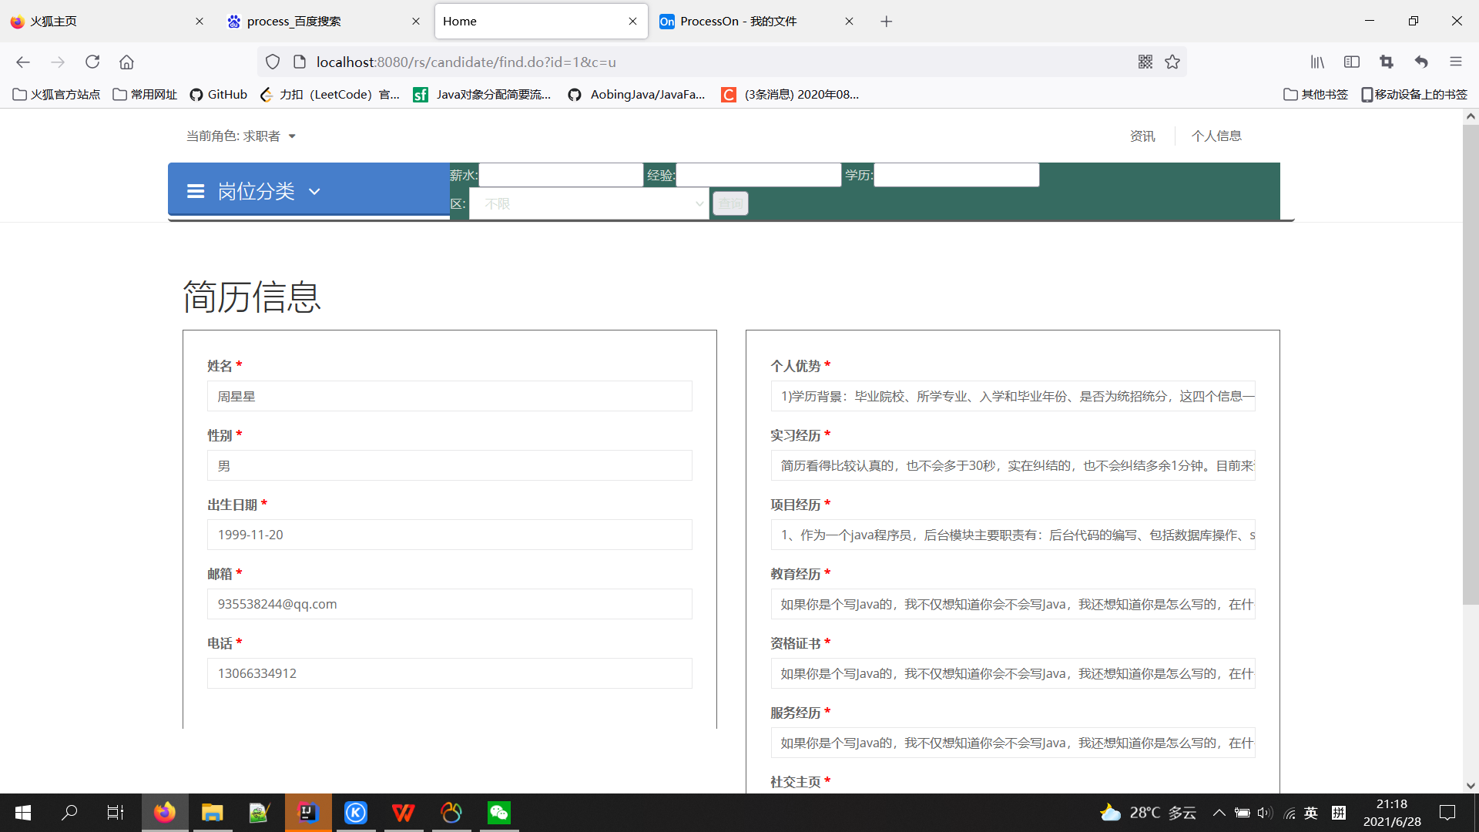
图5-3-4编辑简历界面图
表5-3-4编辑简历测试表
序号 | 测试输入 | 期望测试结果 | 判定准则 | 实际测试结果
1 | 输入简历信息  点击“保存”按钮 | 弹出提示成功弹窗 | 与期望结果一致 | 与期望结果一致
5.3.5 投递简历测试
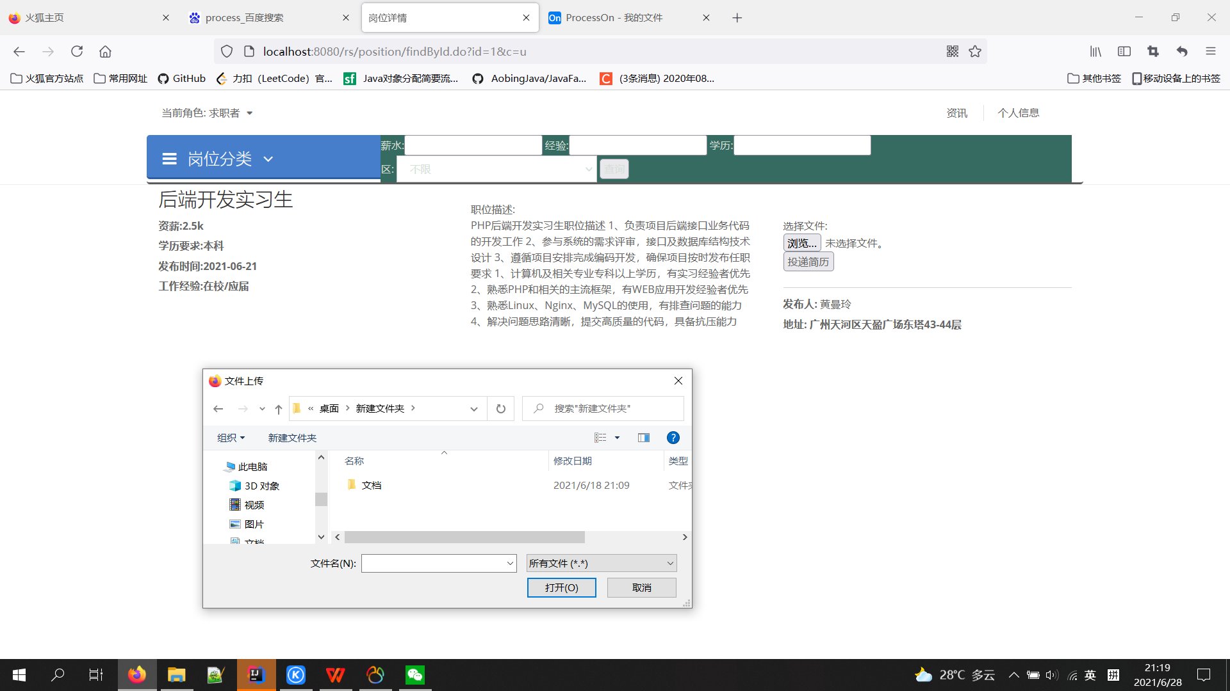
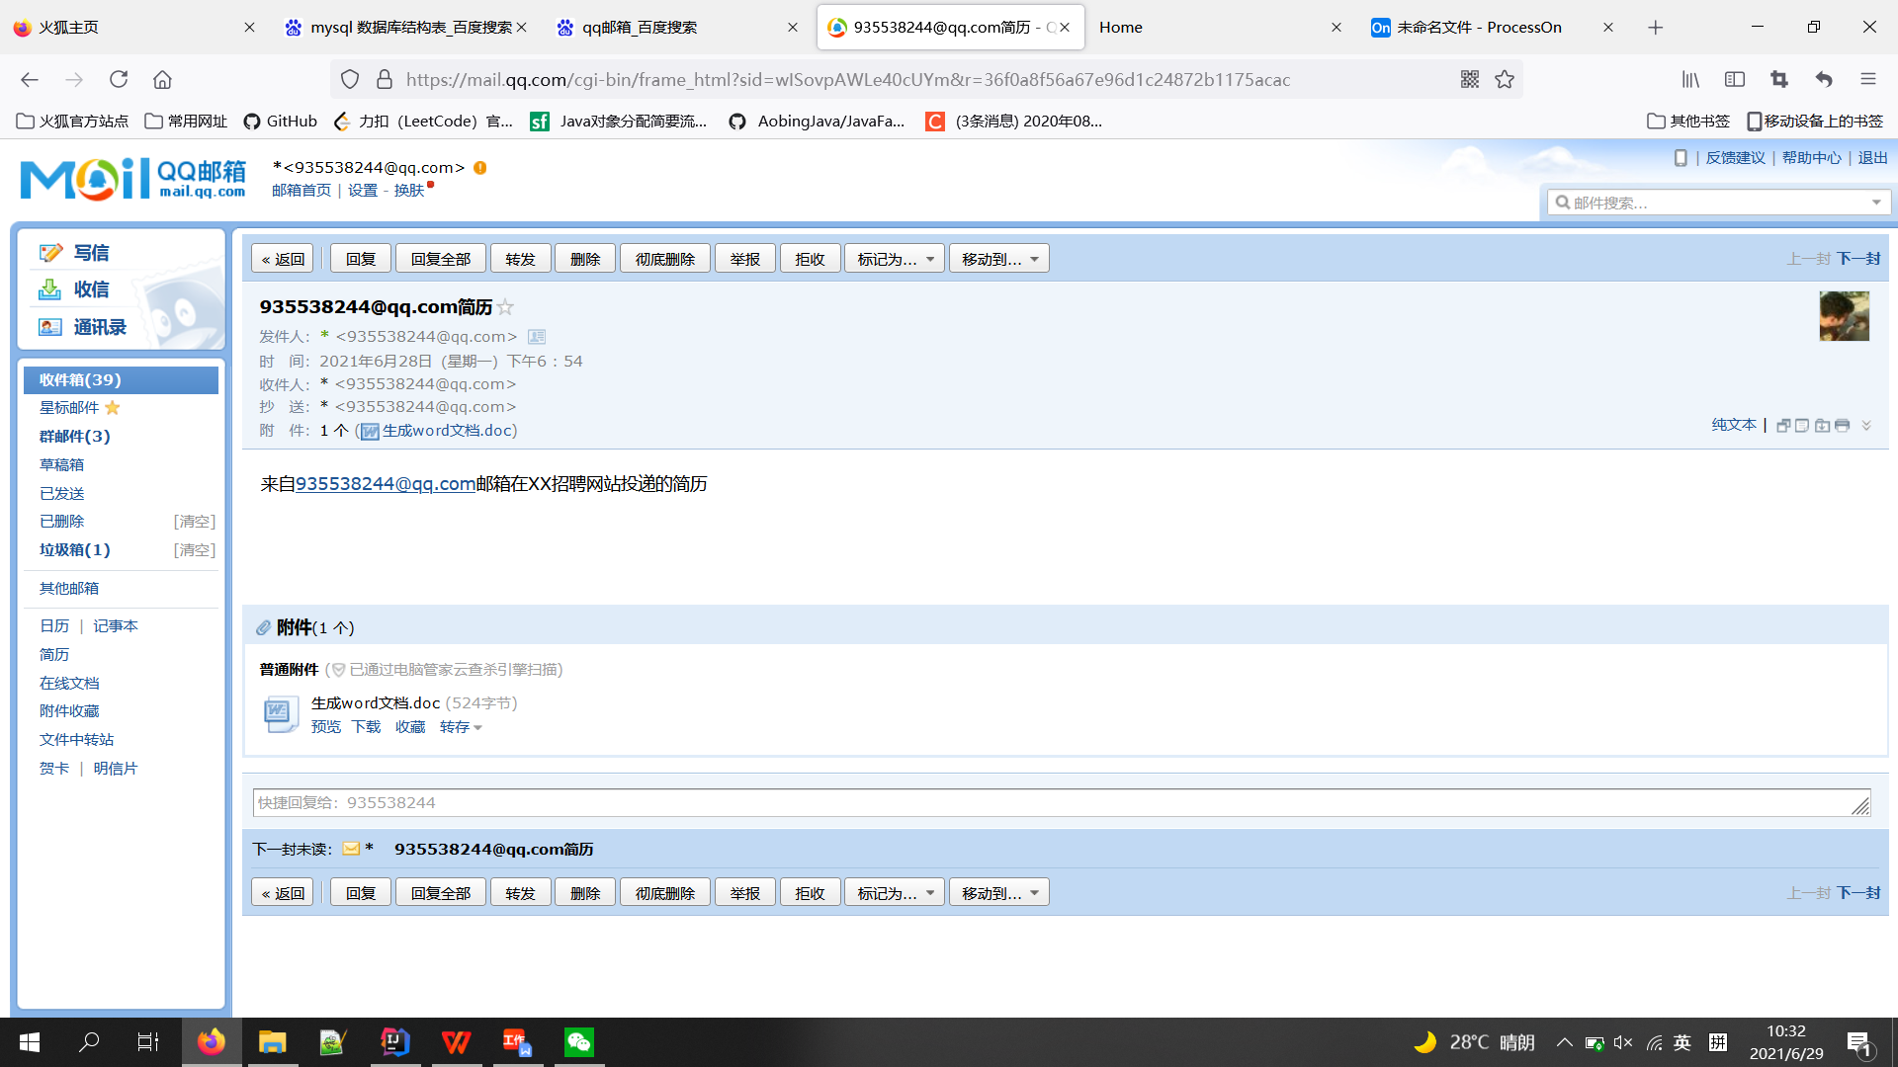
图5-3-5 投递简历界面图
表5-3-5投递简历测试表
序号 | 测试输入 | 期望测试结果 | 判定准则 | 实际测试结果
1 | 选择投递的本地文档 | 点击投递 | 与期望结果一致 | 与期望结果一致

5.4 招聘者主界面测试
5.4.1发布岗位测试
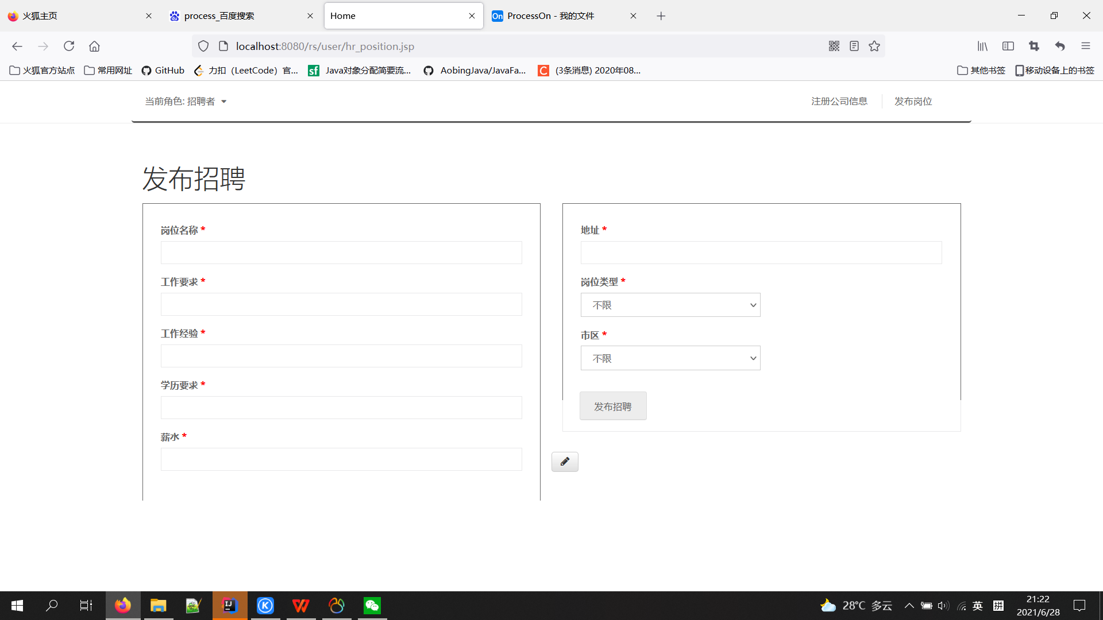
图5-4-1岗位发布界面图
表5-4-1岗位发布测试表
序号 | 测试输入 | 期望测试结果 | 判定准则 | 实际测试结果
1 | 输入要发布的岗位内容  点击“发布”按钮 | 弹出提示成功弹窗 | 与期望结果一致 | 与期望结果一致

5.4.2注册公司测试
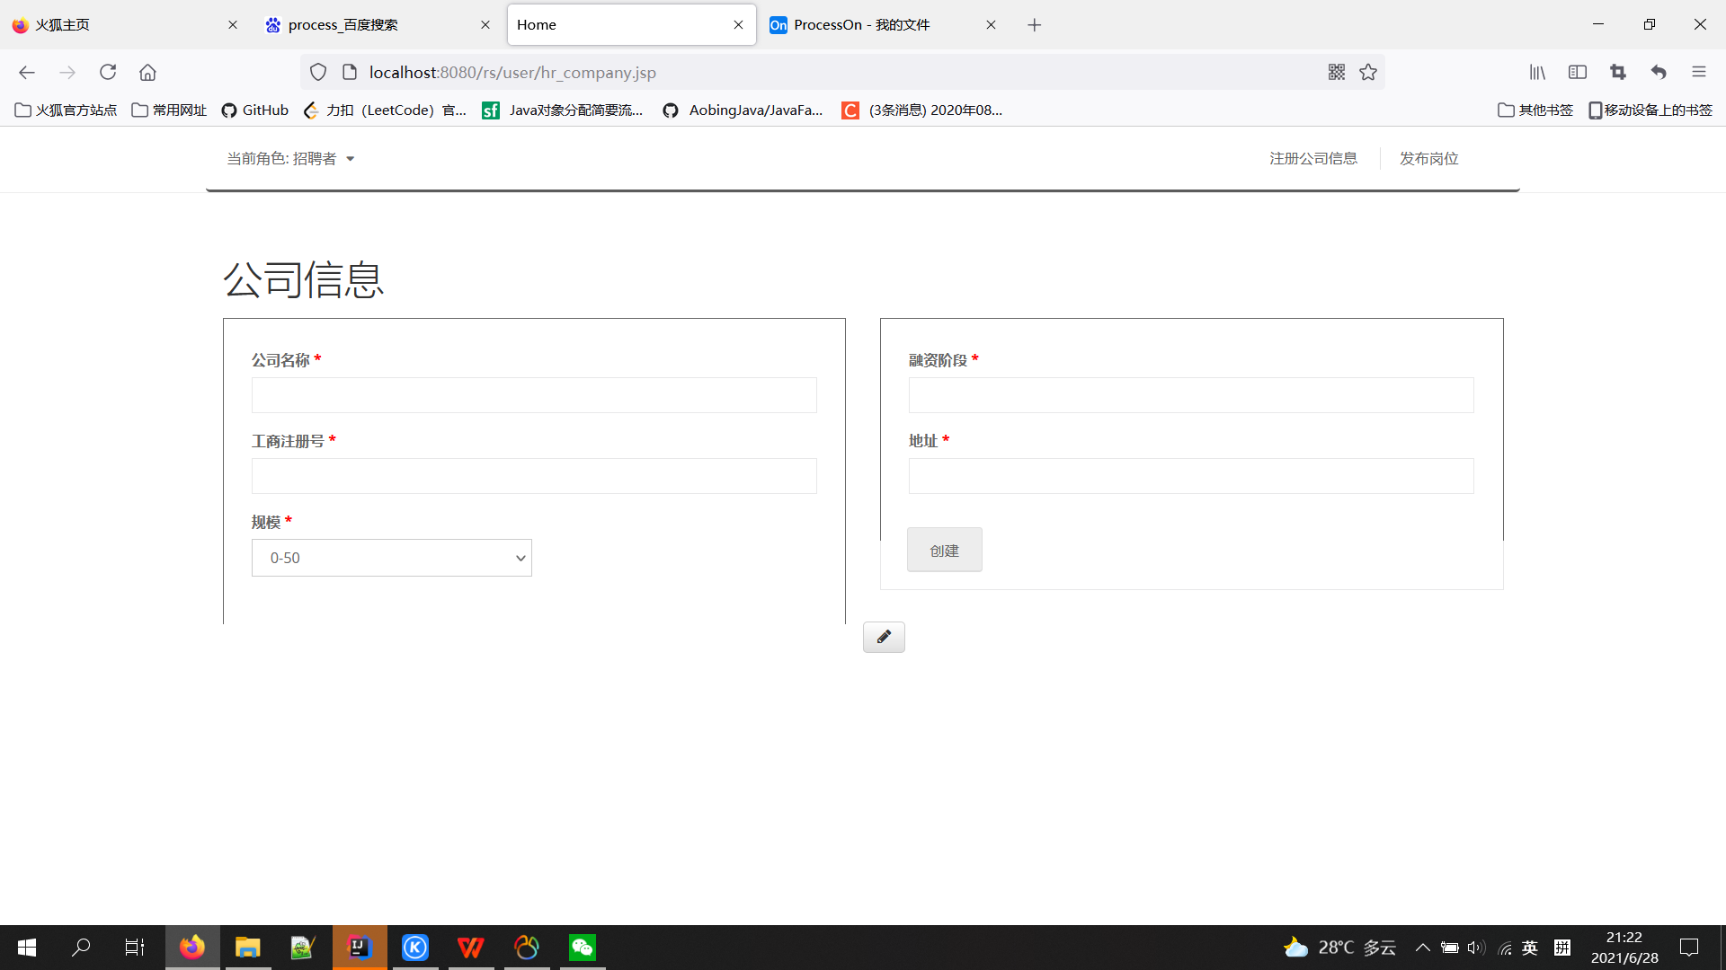
图5-4-2岗位发布界面图
表5-4-2岗位发布测试表
序号 | 测试输入 | 期望测试结果 | 判定准则 | 实际测试结果
1 | 输入要注册的公司内容  点击“发布”按钮 | 弹出提示成功弹窗 | 与期望结果一致 | 与期望结果一致

5.5 管理者主界面测试
5.5.1用户信息维护测试
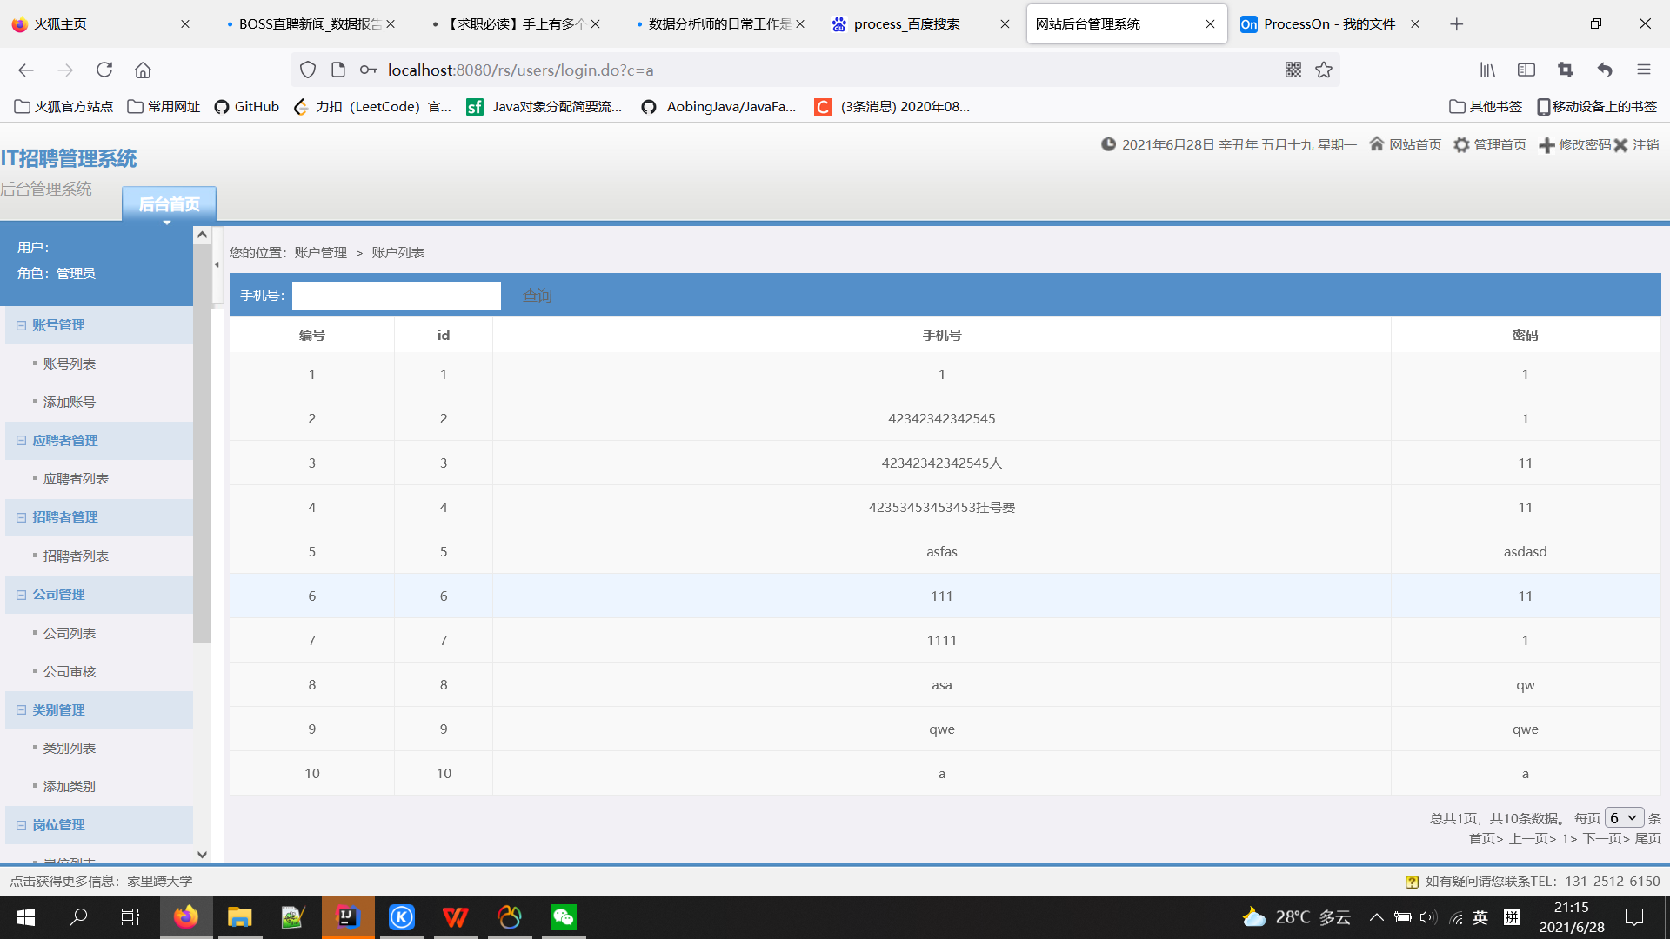
图5-5-1-1查看用户信息界面图
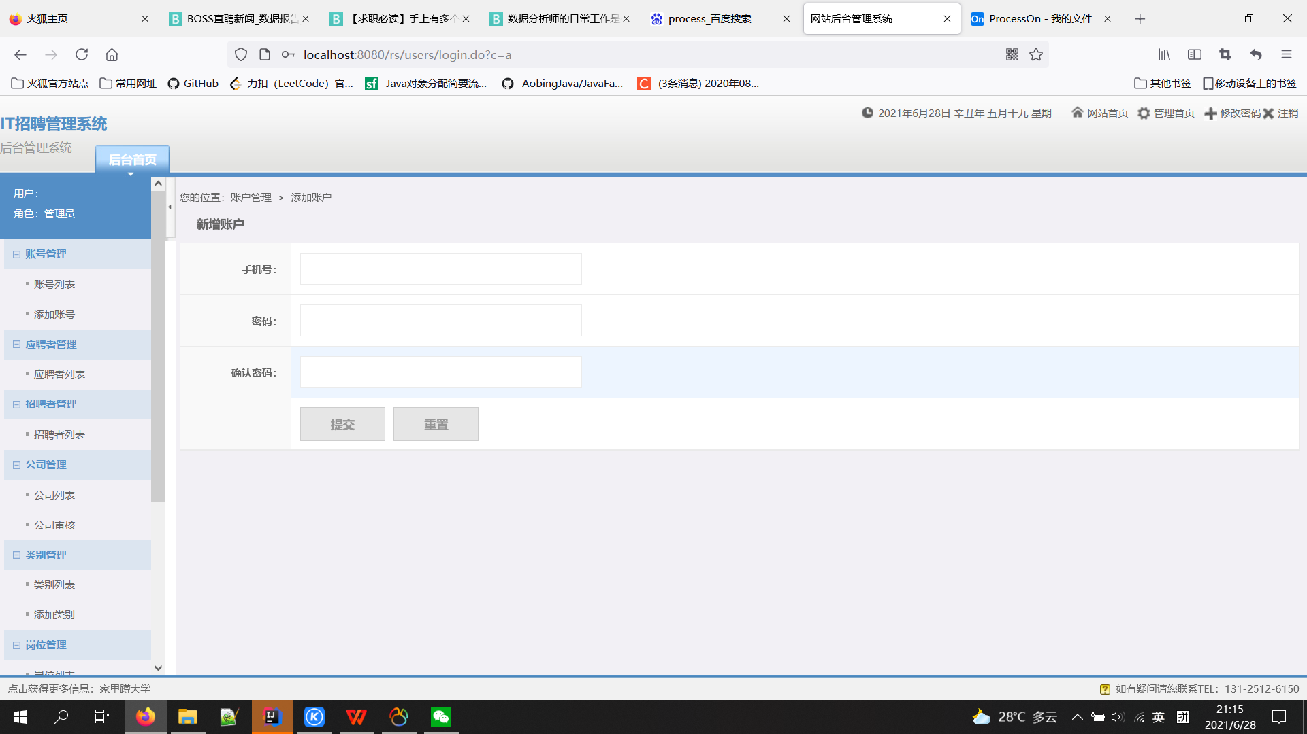
图5-5-1-2添加用户信息界面图
表5-5-1添加用户信息测试表
序号 | 测试输入 | 期望测试结果 | 判定准则 | 实际测试结果
1 | 输入要查询的资料内容  点击“查询”按钮 | 弹出提示成功弹窗 | 与期望结果一致 | 与期望结果一致
2 | 输入要添加的资料内容  点击“添加”按钮 | 弹出提示成功弹窗 | 与期望结果一致 | 与期望结果一致

5.5.2岗位类型管理测试
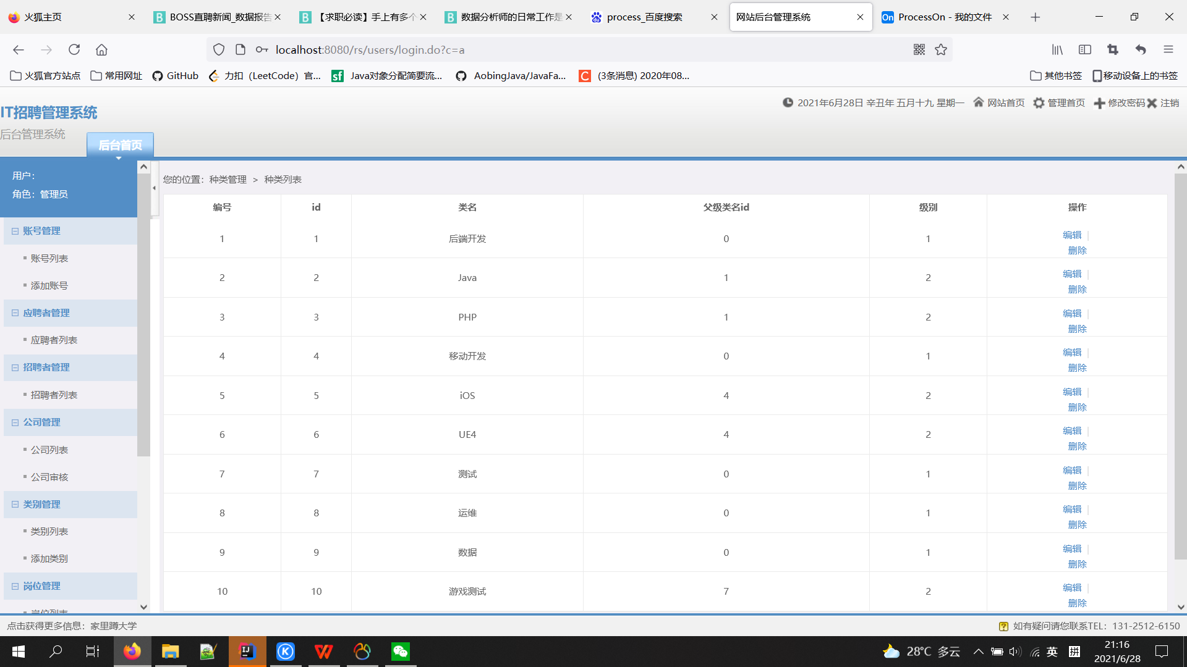
图5-5-2-1岗位类型管理界面图
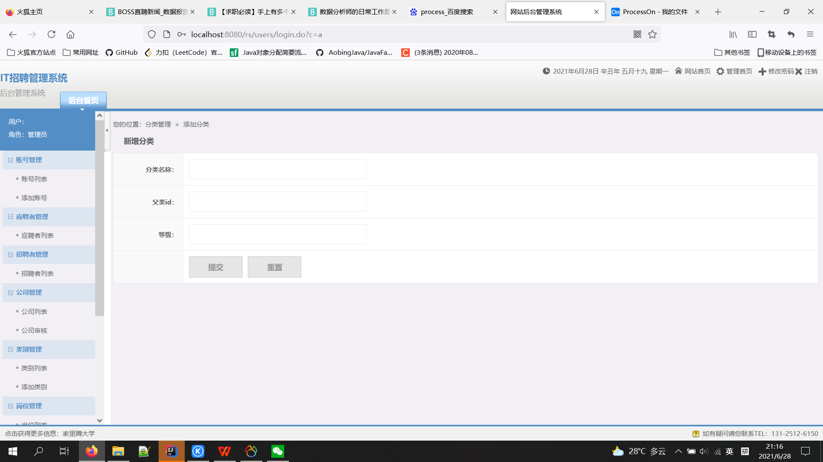
图5-5-2-1岗位类型添加界面图
表5-5-2岗位类型添加测试表
序号 | 测试输入 | 期望测试结果 | 判定准则 | 实际测试结果
1 | 输入要查询的资料内容  点击“查询”按钮 | 弹出提示成功弹窗 | 与期望结果一致 | 与期望结果一致
2 | 输入要添加的资料内容  点击“添加”按钮 | 弹出提示成功弹窗 | 与期望结果一致 | 与期望结果一致

5.5.3公告管理测试
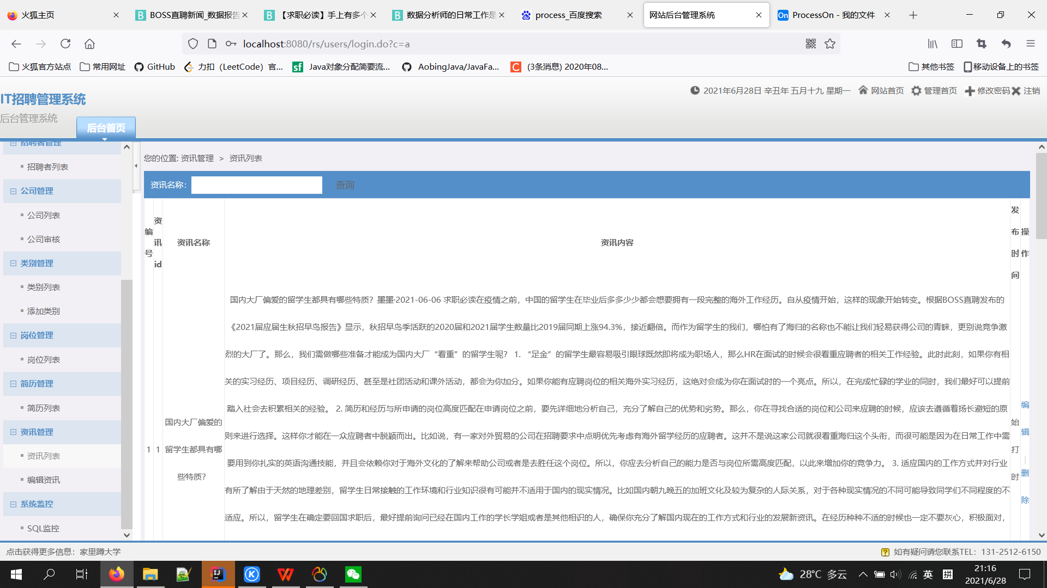
图5-5-3-1公告管理界面图
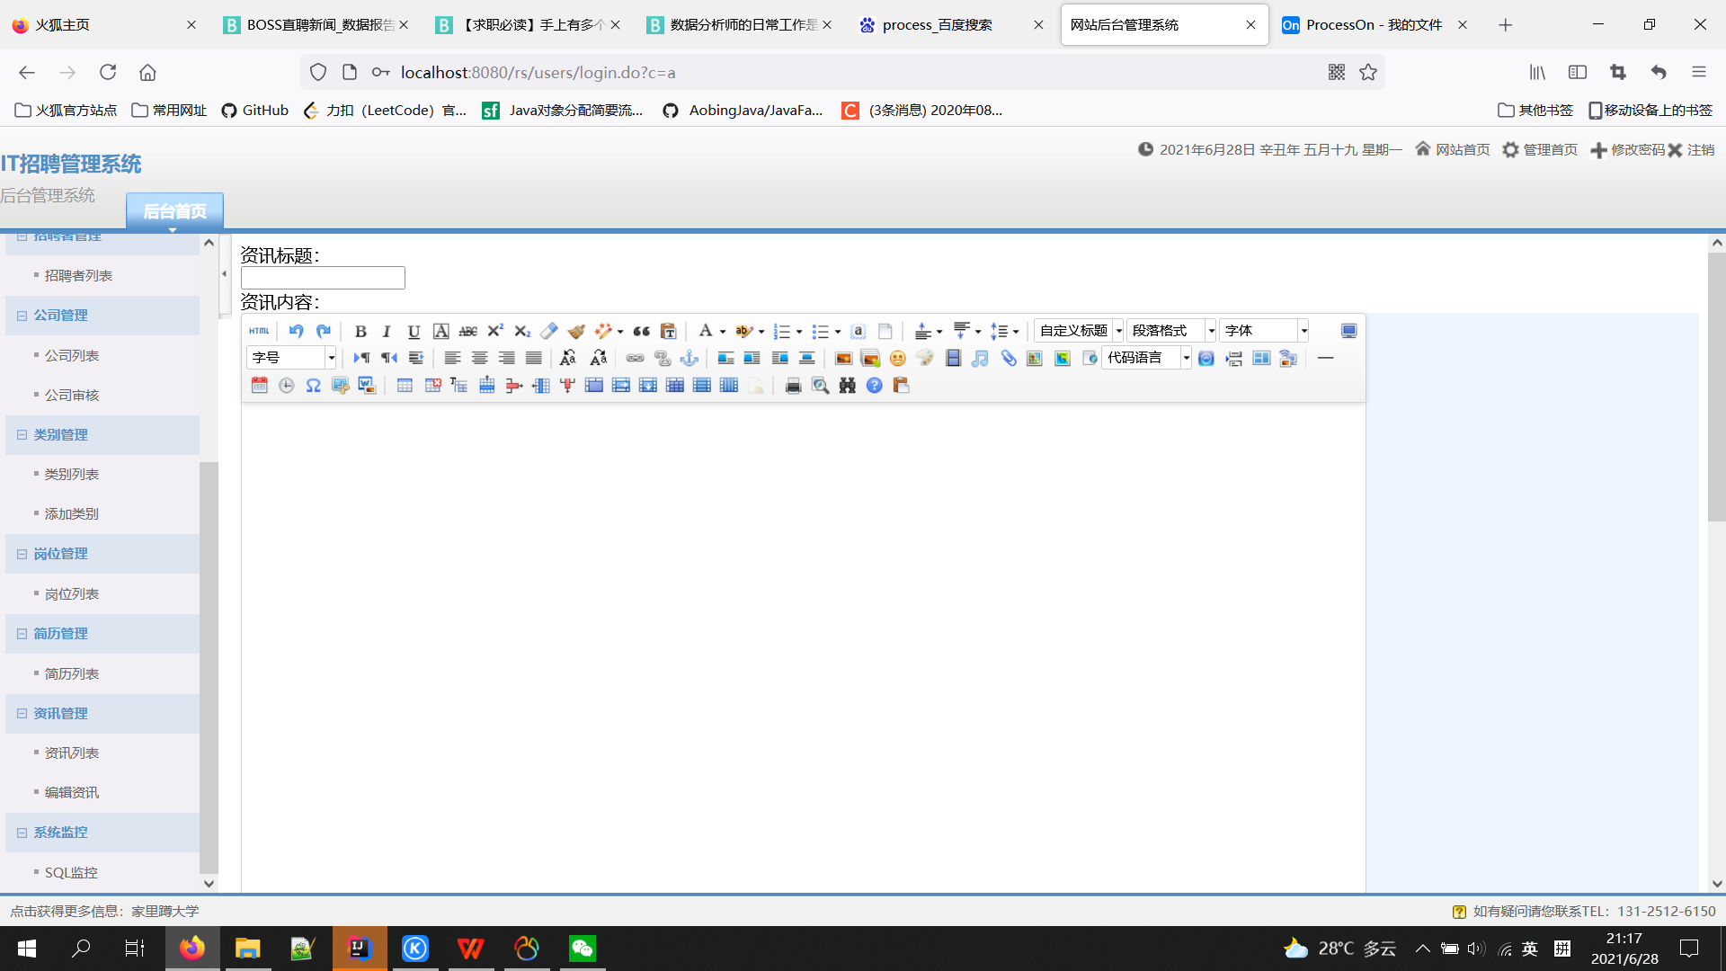
图5-5-3-1公告添加界面图
表5-5-3公告添加测试表
序号 | 测试输入 | 期望测试结果 | 判定准则 | 实际测试结果
1 | 输入要查询的资料内容  点击“查询”按钮 | 弹出提示成功弹窗 | 与期望结果一致 | 与期望结果一致
2 | 输入要添加的资料内容  点击“添加”按钮 | 弹出提示成功弹窗 | 与期望结果一致 | 与期望结果一致
5.5.4系统维护测试
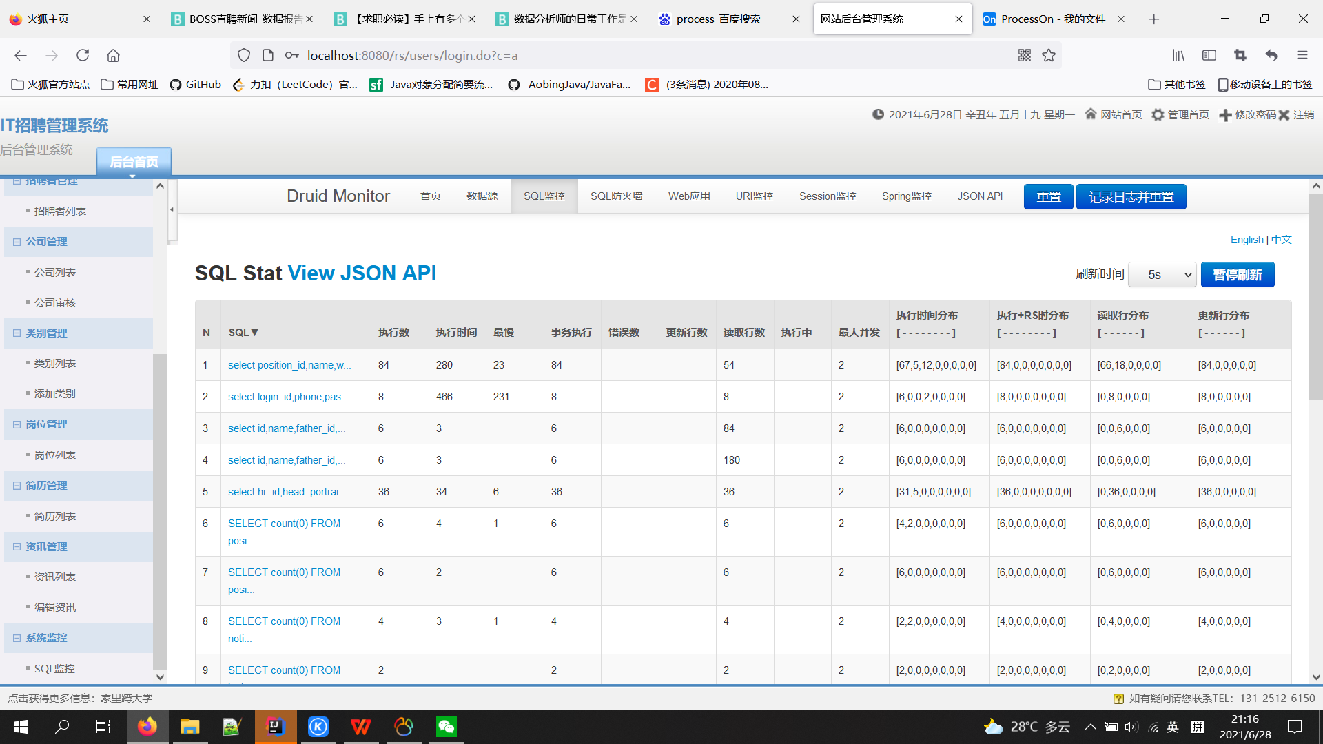
图5-5-4系统维护界面图

六、心得体会
在整个系统的开发过程中，可以说对学生管理系统有了深入的了解。很好的将软件工程的理论应用到项目开发的实践中。但是由于时间的限制和个人技术水平有限，本系统仍然存在一些缺陷和不足需要进一步的改进，具体需要改进的地方包括以下几个方面。
系统完成的功能还不够完善，虽然之前做了足够的需求分析，但是不能做到全面和具体的抽取出所有的功能。比如一些本校的其他活动广告没有相应的显示等。所以一定要全面的分析系统的需求，找到所有用户需求的非功能性需求和功能性需求。
界面设计上的缺陷，有些页面的设计比较单一化，应该对其进行相应的改进，丰富页面显示的样式和其他元素，保证其美观性和整洁性。
系统性能上的不足，有一些系统的错误可能会监测不到，我们不可能的全面检测到系统出现的错误，而且系统的容错性以及稳定性也是一个长期的测试过程，由于时间的限制我们可能没有发现系统会出现的问题。

